Лабораторна робота №3
Типи кабелів, які використовуються в LAN і WAN
Хід роботи: … (орієнтація "Portrait" ("Книжная"); для таблиці – орієнтація "Landscape" ("Альбомная"), на окремому аркуші, з написом "Таблиця+№" зліва вверху, РЕТЕЛЬНО відформатована – без "відірваних прийменників та закінчень в словах!)
Таблиця 1
Тип кабелю | Марка  кабелю (з розши-фровкою) | Зовнішній  вигляд кабелю | Марка  роз’є-мів | Зовнішній  вигляд роз’ємів | Оптимальна швид-кість переда-чі даних , Мбіт/с | Максимальна відстань передачі даних (без повторювачів), м | Мак-сим-альний радіус вигину мм | Технологія, в якій використо-вується  (базову підкресліть)
Коаксі-альний кабель | RG-58 | 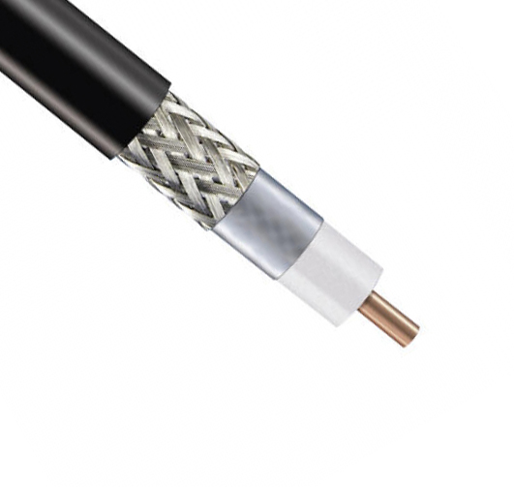 | BNC | 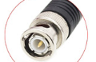 | 10 | 250(350) | 23 | Передача пакетів сигналів інформації в комп. мережах, телесигналу в мережах кабельного телебачення, відеоспостереження та ін. радіотехнічних інженерних комплексах.
Коаксі-альний кабель | RG-58 |  | BNC-T | 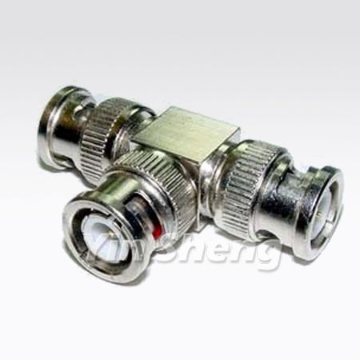
Коаксі-альний кабель | RG-58 |  | BNC-I | 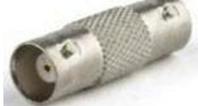
Коаксі-альний кабель | RG-58 |  | BNC Термі-натор | 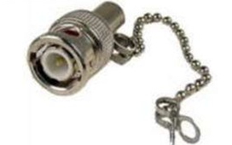
Вита (круче-на) пара | UTP | 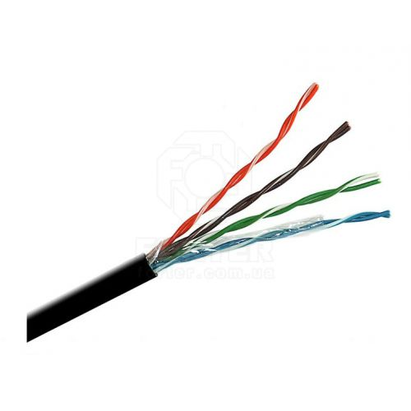 | RJ-45 | 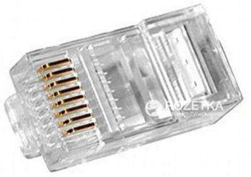 | 10-1000 | 100 | 10 зовн. діамет-рів кабелю | Використовується для побудови мереж у багатьох технологіях, наприклад, Ethernet, ARCNet і Token ring. Останнім часом, завдяки своїй дешевизні й легкості установки, є найпоширенішим для побудови локальних мереж.
Вита (круче-на) пара | STP | 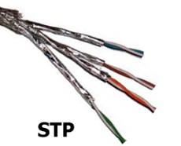
Вита (круче-на) пара | FTP | 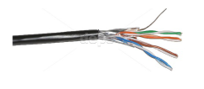
Вита (круче-на) пара | SFTP | 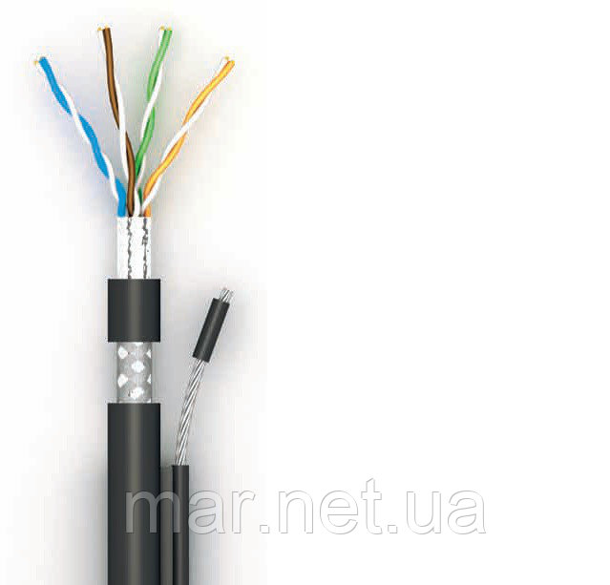
Оптоволокно | Одно-модове (SMF, SM) | 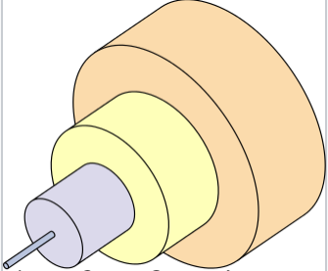 | MIC | 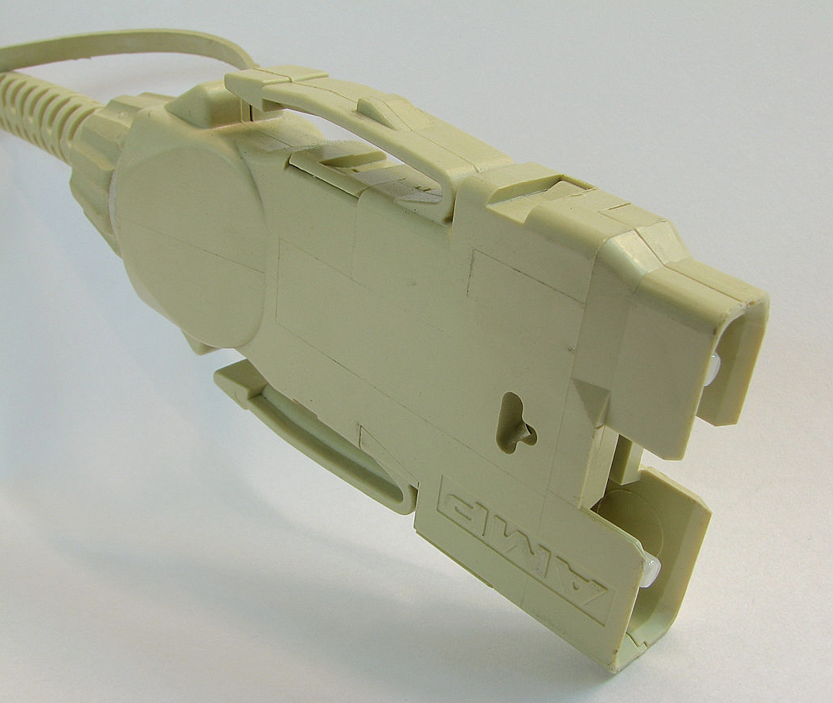 | >100 ГБіт/с | 1-1000 + | 12 діамет-рів кабелю | Передача інформації на великі та надвеликі відстані.
Оптоволокно | Одно-модове (SMF, SM) |  | ST | 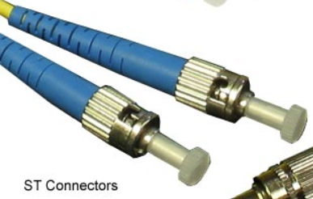
Оптоволокно | Одно-модове (SMF, SM) |  | SC | 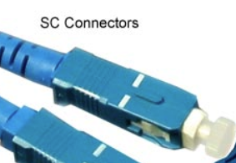
Оптоволокно | Одно-модове (SMF, SM) |  | FC | 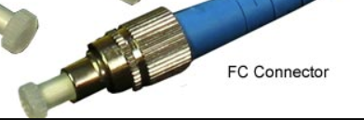
Оптоволокно | Одно-модове (SMF, SM) |  | LC | 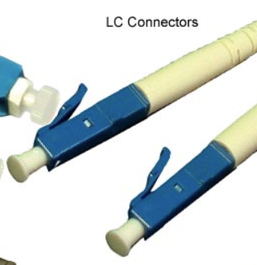
Оптоволокно | Одно-модове (SMF, SM) |  | MU ("mini-SC") | 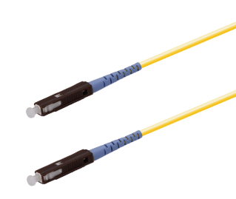
Оптоволокно | Бага-томо-дове  (MMF, ОМ) | 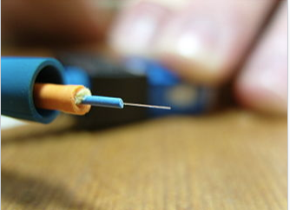 | F-3000… (не обов.) | 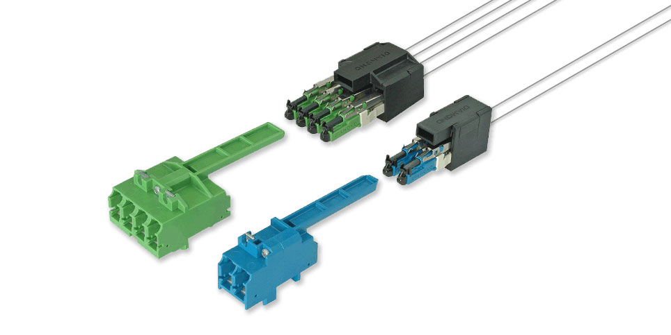 | 100-10000 | 550-2000 | 12 діамет-рів кабелю | Передача даних на коротких дистанціях (всередині будинку або кампусу)

ВИСНОВКИ:
Кожний кабель використовується для швидкісної передачі на різні відстані. Чим новіше тип кабелю тим краще в нього показники швидкості і максимальної відстані передачі, але “застарілі” кабелі також використовуються сьогодні, адже нікому не треба буде високошвидкісне оптоволокно для звичайного мікрофону у караоке. Тобто кожному типу кабелів є своє призначення.
Хоча оптоволокно зараз швидко розвивається і на 2018 рік компанія Hao Hu, et al. (DTU, Fujikura & NTT) пропонує швидксть передачі у 768 Tbit/s з 80 каналами, 30 ядрами і швидкість 320 Gbit/s на канал і це все для одномодового оптичного волокна.
Категорії кабелів “витої пари”:
Існує декілька категорій кабелю вита пара, які нумеруються від CAT 1 до CAT 8.2. Кабель вищої категорії зазвичай містить більше пар дротів і кожна пара має більше витків на одиницю довжини. Категорії неекранованої витої пари описуються в стандарті EIA/TIA 568 (Американський стандарт проводки в комерційних спорудах).
CAT 1 — телефонний кабель, всього одна пара. В США використовувався раніше, і провідники були скручені між собою. Використовується тільки для передачі голосу або даних за допомогою модему. Смуга частот 0,1-0,4 МГц.
CAT 2 — старий тип кабелю з 2-х пар провідників, підтримував передачу даних на швидкостях до 4 Мбіт/с, використовувався в мережах token ring і ARCNet. Зараз іноді зустрічається в телефонних мережах. Смуга частот 1-4 МГц.
CAT 3 — 2-парний кабель, використовувався для побудові локальних мереж 10BASE-T і token ring, підтримує швидкість передачі даних тільки до 10 Мбіт/с. На відміну від попередніх двох, відповідає вимогам стандарту IEEE 802.3. Також дотепер зустрічається в телефонних мережах. Смуга частот 16 МГц.
CAT 4 — кабель складається з 4-х скручених пар, використовувався в мережах token ring, 10BASE-T, 10BASE-T4, швидкість передачі даних не перевищує 16 Мбіт/с, зараз не використовується. Смуга частот 20 МГц.
САТ 5 — 4-парний кабель, це і є те, що зазвичай називають кабель «вита пара». Використовується при побудові локальних мереж 10BASE-T, 100BASE-TX і 1000BASE-T і для прокладки телефонних ліній, підтримує швидкість передачі даних до 100 Мбіт/с при використанні 2 пар і до 1000 Мбіт/с при використанні 4 пар. Смуга частот 100 МГц.
CAT 5e — 4-парний кабель, вдосконалена категорія 5 (уточнені / поліпшені специфікації)[1]. Швидкість передач даних до 100 Мбіт/с при використанні 2 пар і до 1000 Мбіт/с при використанні 4 пар. Кабель категорії 5e є найпоширенішим і використовується для побудови комп'ютерних мереж. Іноді зустрічається двохпарний кабель категорії 5e. Переваги даного кабелю в нижчій собівартості і меншій товщині. Смуга частот 100 МГц.
CAT 6 — Застосовується в мережах Fast Ethernet і Gigabit Ethernet, складається з 4 пар провідників і здатний передавати дані на швидкості до 10000 Мбіт/с. Доданий до стандарту в червні 2002 року, пропускає сигнали частотою до 200МГц. Існує категорія CAT6е, в якій збільшена частота сигналу, що пропускається, до 500МГц. За даними IEEE, 70 % встановлених мереж у 2004 році використовували кабель категорії CAT6, проте, можливо, це просто данина моді, бо й кабелі CAT5 і CAT5e цілком справляються в мережах 10GBASE-T. Смуга частот 250 МГц.
CAT 6A — складається з 4 пар провідників і здатний передавати дані на швидкості до 10 Гбіт/с на відстань до 100 метрів. Доданий в стандарт ISO/IEC 11801:2002 поправка 2 в лютому 2008 року. Кабель цієї категорії має або загальний екран (F/UTP), або екрани навколо кожної пари (U/FTP). Смуга частот 500 МГц.
CAT 7 — специфікація на даний тип кабелю затверджена тільки міжнародним стандартом ISO 11801, але не ANSI/TIA-568-C. Швидкість передачі даних — до 10000 Мбіт/с, частота сигналу, що пропускається, до 600—700 Мгц. Кабель цієї категорії екранований.
CAT 7A — міжнародний стандарт ISO 11801, швидкість передачі даних до 10 Гбіт/с. Загальний екран і екрани навколо кожної пари (F/FTP або S/FTP). Смуга частот 1000 МГц.
CAT 8/CAT 8.1 — у розробці, технічна рекомендація ISO/IEC TR 11801-99-1 і міжнародний стандарт ISO 11801 редакція 3 (для Cat.8.1), американський стандарт ANSI/TIA-568-C.2-1 (для Cat. 8). Повністю сумісний з кабелем категорії 6A. Швидкість передачі даних до 40 Гбіт/с при використанні стандартних конекторів 8P8C. Кабель цієї категорії має або загальний екран, або екрани навколо кожної пари (F/UTP або U/FTP). Смуга частот 1600—2000 МГц.
CAT 8.2 — у розробці, міжнародний стандарт ISO 11801 редакція 3. Повністю сумісний з кабелем категорії 7A. Швидкість передачі даних до 40 Гбіт/с при використанні стандартних конекторів 8P8C або GG45/ARJ45 і TERA. Кабель цієї категорії має загальний екран і екрани навколо кожної пари (F/FTP або S/FTP). Смуга частот 1600—2000 МГц.
Додатково – ціна за метр, хвильовий опір, частотний діапазон
Коаксіальний кабель :
ціна за метр : (прибл.)10,65 грн/м;
хвильовий опір : 50-200 Ом;
частотний діапазон : 1 Гц- 30 кГц.
Вита пара :
ціна за метр : (сер.) 12 грн/м;
хвильовий опір : від 7.7 до 15 Ом;
частотний діапазон : 0.1 – 1200 МГц.
Оптоволокно :
ціна за метр : 40-130 грн/м;
хвильовий опір : від 7.7 до 15 Ом;
частотний діапазон : 0.1 – 1200 МГц.

